Об утверждении регламентов государственных услуг в сфере культуры
Утративший силу
Постановление акимата Актюбинской области от 20 мая 2015 года № 154. Зарегистрировано Департаментом юстиции Актюбинской области 22 июня 2015 года № 4365. Утратило силу постановлением акимата Актюбинской области от 25 ноября 2019 года № 465
Сноска. Утратило силу постановлением акимата Актюбинской области от 25.11.2019 № 465 (вводится в действие по истечении десяти календарных дней после дня его первого официального опубликования).
Примечание РЦПИ.
В тексте документа сохранена пунктуация и орфография оригинала.
В соответствии со статьей 27 Закона Республики Казахстан от 23 января 2001 года "О местном государственном управлении и самоуправлении в Республике Казахстан", пунктом 3 статьи 16 Закона Республики Казахстан от 15 апреля 2013 года "О государственных услугах", приказом Министра культуры и спорта Республики Казахстан от 22 апреля 2015 года № 146 "Об утверждении стандартов государственных услуг в сфере культуры" акимат Актюбинской области ПОСТАНОВЛЯЕТ:
1.Утвердить прилагаемые:
1) регламент государственной услуги "Выдача свидетельства на право временного вывоза культурных ценностей";
2) исключен постановлением акимата Актюбинской области от 27.10.2017 № 375 (вводится в действие по истечении десяти календарных дней после дня его первого официального опубликования).
Сноска. Пункт 1 с изменением, внесенным постановлением акимата Актюбинской области от 27.10.2017 № 375 (вводится в действие по истечении десяти календарных дней после дня его первого официального опубликования).
2. Государственному учреждению "Управление культуры, архивов и документации Актюбинской области" обеспечить размещение настоящего постановления в информационно-правовой системе "Әділет".
3. Контроль за исполнением настоящего постановления возложить на заместителя акима области Нуркатову С.К.
4. Настоящее постановление вводится в действие по истечении десяти календарных дней после дня его первого официального опубликования, но не ранее введения в действие приказа Министра культуры и спорта Республики Казахстан от 22 апреля 2015 года № 146 "Об утверждении стандартов государственных услуг в сфере культуры".
5. Признать утратившим силу постановление акимата Актюбинской области от 9 апреля 2014 года № 103 "Об утверждении регламентов государственных услуг в области культуры" (зарегистрированное в реестре государственной регистрации нормативных правовых актов № 3895, опубликованное 20 мая 2014 года в газетах "Ақтөбе" и "Актюбинский вестник").
Аким области | А.Мухамбетов
Утвержден
постановлением акимата
Актюбинской области
от 20 мая 2015 года
№ 154
Регламент государственной услуги "Выдача свидетельства на право временного вывоза культурных ценностей"
1. Общие положения
1. Государственная услуга "Выдача свидетельства на право временного вывоза культурных ценностей" (далее – государственная услуга) оказывается государственным учреждением "Управление культуры, архивов и документации Актюбинской области" (далее – услугодатель).
Прием заявлений и выдача результатов осуществляется через канцелярию услугодателя и (или) веб-портал "электронного правительства" www.egov.kz, "Е-лицензирование" www.elicense.kz (далее – портал) .
2. Форма оказания государственной услуги – электронная (частично автоматизированная).
3. Результатом оказания государственной услуги является выдача свидетельства на право временного вывоза культурных ценностей (далее – свидетельство) в форме электронного документа, либо мотивированный ответ услугодателя об отказе в оказании государственной услуги в форме электронного документа, удостоверенного электронной цифровой подписью (далее – ЭЦП) уполномоченного должностного лица.
2. Описание порядка действий структурных подразделений (работников) услугодателя в процессе оказания государственной услуги
4. Основанием для начала процедуры (действия) по оказанию государственной услуги является:
при обращении к услугодателю – заявление по форме согласно приложению к Стандарту государственной услуги "Выдача свидетельства на право временного вывоза культурных ценностей", утвержденному приказом министра культуры и спорта Республики Казахстан от 22 апреля 2015 года № 146 (далее – Стандарт).
при обращении через портал: электронный запрос услугополучателя.
3. Описание порядка взаимодействия структурных подразделений (работников) услугодателя в процессе оказания государственной услуги
5. Перечень структурных подразделений (работников) услугодателя, которые участвуют в процессе оказания государственной услуги:
1) сотрудник канцелярии услугодателя;
2) руководитель услугодателя;
3) сотрудник услугодателя;
4) экспертная комиссия.
4. Описание порядка использования информационных систем в процессе оказания государственной услуги
6. Описание последовательности процедур (действий) через услугодателя с использованием информационных систем:
1) процесс 1 – ввод сотрудником услугодателя логина и пароля (процесс авторизации) в информационной системе автоматизированного рабочего места государственной базы данных (далее – ИС АРМ ГБД "Е-лицензирование") для оказания государственной услуги;
2) условие 1 – проверка в ИС АРМ ГБД "Е-лицензирование" подлинности данных о зарегистрированном сотруднике услугодателя через логин и пароль;
3) процесс 2 – формирование ИС АРМ ГБД "Е-лицензирование" сообщения об отказе в авторизации в связи с имеющимися нарушениями в данных сотрудника услугодателя;
4) процесс 3 – сотрудник канцелярии услугодателя с момента подачи услугополучателем необходимых документов, указанных в пункте 9 Стандарта, и предметов осуществляет их прием и регистрацию;
5) процесс 4 – выдача сотрудником канцелярии услугодателя услугополучателю талона с указанием даты, времени приема и фамилии сотрудника канцелярии;
6) процесс 5 – выбор сотрудником услугодателя услуги, указанной в настоящем Регламенте, вывод на экран формы запроса для оказания услуги и ввод сотрудником услугодателя данных услугополучателя, а также данных по доверенности представителя услугополучателя;
7) процесс 6 – направление запроса через шлюз "электронного правительства" (далее – ШЭП) в государственную базу данных "Физические лица" (далее – ГБД ФЛ)/ государственную базу данных "Юридические лица" (далее – ГБД ЮЛ) о данных услугополучателя, а также данных по доверенности представителя услугополучателя через информационную систему "единая нотариальная информационная система" (далее – ИС ЕНИС);
8) условие 2 – проверка наличия данных услугополучателя в ГБД ФЛ/ГБД ЮЛ;
9) процесс 7 – формирование сообщения о невозможности получения данных в связи с отсутствием данных услугополучателя в ГБД ФЛ/ГБД ЮЛ, ИС ЕНИС;
10) процесс 8 – заполнение формы запроса в части отметки о наличии документов в бумажной форме и сканирование сотрудником услугодателя необходимых документов, предоставленных услугополучателем, и прикрепление их к форме запроса;
11) процесс 9 – регистрация запроса в ИС АРМ ГБД "Е-лицензирование" и обработка услуги;
12) процесс 10 – руководитель услугодателя определяет дату и время проведения заседания экспертной комиссии;
13) процесс 11 – сотрудник услугодателя отправляет документы и предметы на экспертизу в экспертную комиссию;
14) условие 3 – экспертная комиссия осуществляет экспертизу и выдает результат либо мотивированный ответ об отказе, и направляет результат руководителю услугодателя на подписание;
15) процесс 12 – формирование сообщения об отказе в запрашиваемой государственной услуге в связи с имеющимися нарушениями в данных услугополучателя в ИС АРМ ГБД "Е-лицензирование";
16) процесс 13 – получение услугополучателем результата государственной услуги (выдача на портале свидетельства на право временного вывоза культурных ценностей), сформированного ИС АРМ ГБД "Е-лицензирование". Электронный документ формируется с использованием ЭЦП уполномоченного лица услугодателя.
7. Описание порядка обращения и последовательности действий услугодателя и услугополучателя при оказании государственной услуги через портал.
При обращении через портал государственная услуга осуществляется в личном кабинете услугополучателя:
1) процесс 1 – услугополучатель осуществляет регистрацию на портале с помощью своего регистрационного свидетельства ЭЦП, которое хранится в интернет-браузере компьютера услугополучателя (осуществляется для незарегистрированных услугополучателей на портале);
2) процесс 2 – прикрепление в интернет-браузер компьютера услугополучателя регистрационного свидетельства ЭЦП, процесс ввода услугополучателем логина и пароля (процесс авторизации) на портале для получения государственной услуги;
3) условие 1 – проверка на портале подлинности данных о зарегистрированном услугополучателе через логин (ИИН/БИН) и пароль;
4) процесс 3 – формирование в портале сообщения об отказе в авторизации в связи с имеющимися нарушениями в данных услугополучателя;
5) процесс 4 – выбор услугополучателем государственной услуги, указанной в настоящем Регламенте, вывод на экран формы запроса для оказания государственной услуги и заполнение услугополучателем формы (ввод данных) с учетом ее структуры и форматных требований, прикрепление к форме запроса необходимых документов в электронном виде;
6) процесс 5 – выбор услугополучателем регистрационного свидетельства ЭЦП для удостоверения (подписания) запроса;
7) условие 2 – проверка на портале срока действия регистрационного свидетельства ЭЦП и отсутствия в списке отозванных (аннулированных) регистрационных свидетельств, а также соответствия идентификационных данных между ИИН/БИН, указанным в запросе, и ИИН/БИН, указанным в регистрационном свидетельстве ЭЦП;
8) процесс 6 – формирование сообщения об отказе в запрашиваемой государственной услуге в связи с неподтверждением подлинности ЭЦП услугополучателя;
9) процесс 7 – удостоверение (подписание) посредством ЭЦП услугополучателя заполненной формы (введенных данных) запроса на оказание государственной услуги;
10) процесс 8 – регистрация электронного документа (запроса услугополучателя) в ИС ГБД "Е-лицензирование" и обработка запроса в ИС АРМ ГБД "Е-лицензирование";
11) процесс 9 – руководитель услугодателя определяет дату и время проведения заседания экспертной комиссии;
12) процесс 10 – сотрудник услугодателя отправляет документы и предметы на экспертизу в экспертную комиссию;
13) условие 3 – экспертная комиссия осуществляет экспертизу и выдает свидетельство либо мотивированный ответ об отказе, и направляет результат руководителю услугодателя на подписание;
14) процесс 11 – формирование сообщения об отказе в запрашиваемой государственной услуге в связи с имеющимися нарушениями в данных услугополучателя в ИС АРМ ГБД "Е-лицензирование";
15) процесс 12 – получение услугополучателем результата государственной услуги (выдача на портале свидетельства на право временного вывоза культурных ценностей), сформированной ИС АРМ ГБД "Е-лицензирование". Электронный документ формируется с использованием ЭЦП уполномоченного лица услугодателя.
Подробное описание последовательности процедур (действий), выполняемых через портал приведены в приложении 1 к настоящему Регламенту.
8. Подробное описание последовательности процедур (действий), взаимодействия структурных подразделений (работников) услугодателя в процессе оказания государственной услуги отражается в справочнике бизнес-процессов оказания государственных услуг согласно приложению 2 к настоящему Регламенту. Справочник бизнес-процессов размещен на интернет-ресурсе услугодателя.
Приложение 1 к регламенту
государственной услуги
"Выдача свидетельства на
право временного вывоза
культурных ценностей"
Подробное описание последовательности процедур (действий), выполняемых через портал
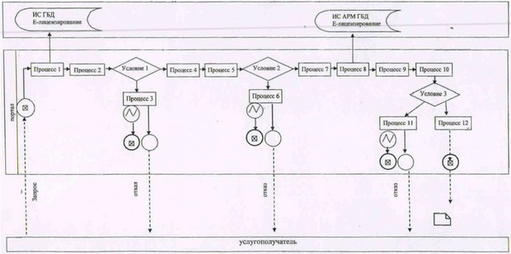

Условные обозначения
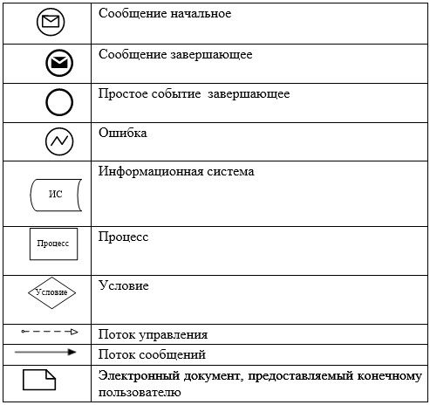

Приложение 2 к регламенту
государственной услуги
"Выдача свидетельства на
право временного вывоза
культурных ценностей"
Справочник бизнес-процессов оказания государственной услуги
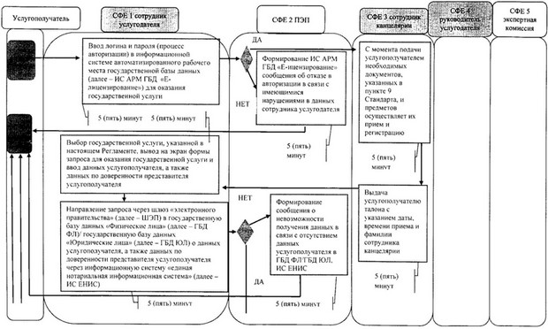

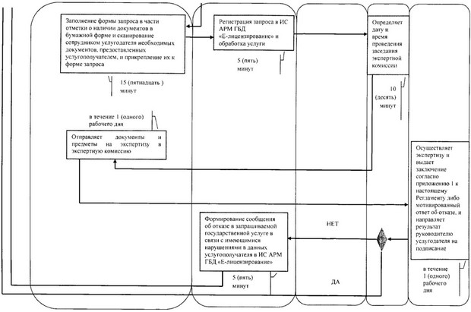

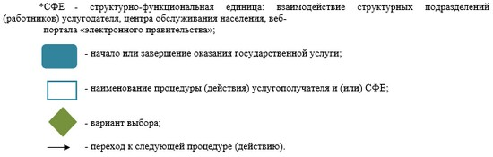

Утвержден
постановлением акимата
Актюбинской области
от 20 мая 2015 года
№ 154
Регламент государственной услуги "Согласование проведения научно-реставрационных работ на памятниках истории и культуры местного значения"
Сноска. Регламент исключен постановлением акимата Актюбинской области от 27.10.2017 № 375 (вводится в действие по истечении десяти календарных дней после дня его первого официального опубликования).

© 2012. РГП на ПХВ «Институт законодательства и правовой информации Республики Казахстан» Министерства юстиции Республики Казахстан

